Mostrar los actores y las películas en que participan
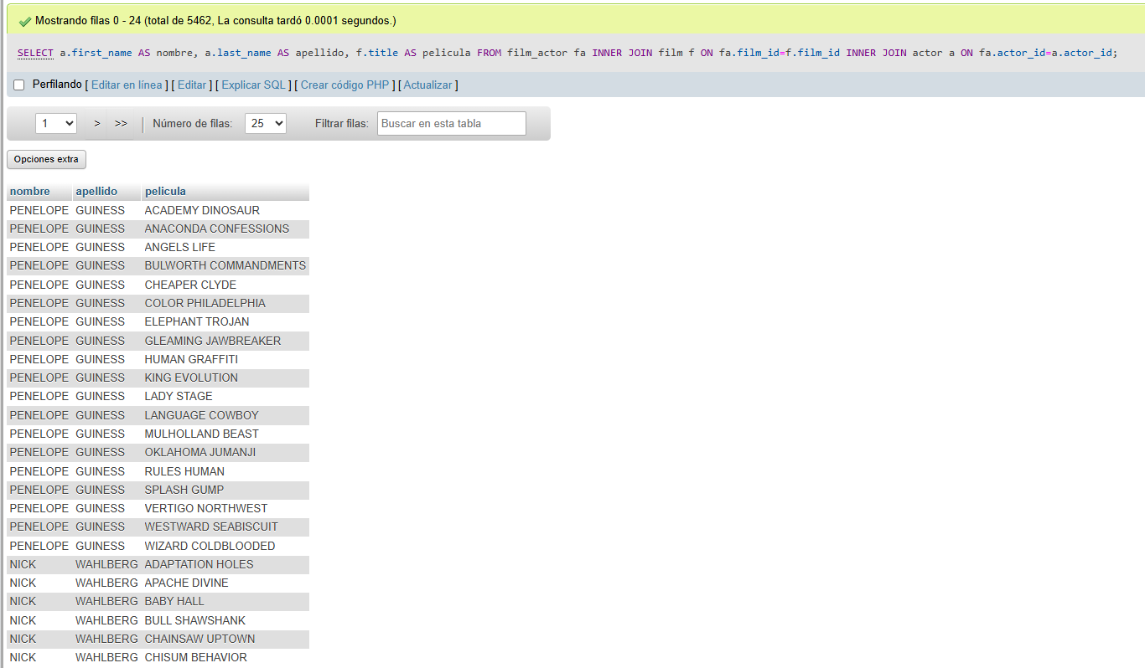

Mostrar las películas ordenadas de mayor a menor duración
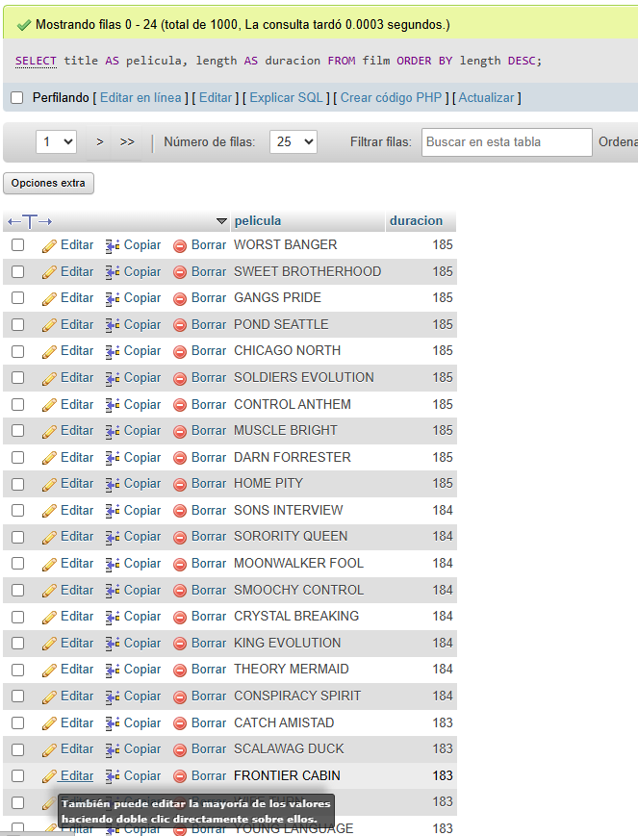

Mostrar las películas que pertenecen a la categoría “action”
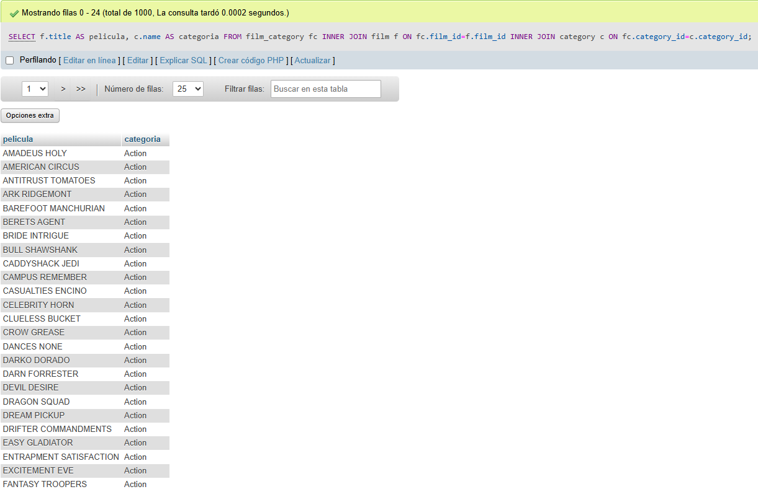
Mostrar los clientes con la cantidad de rentas que ha realizado
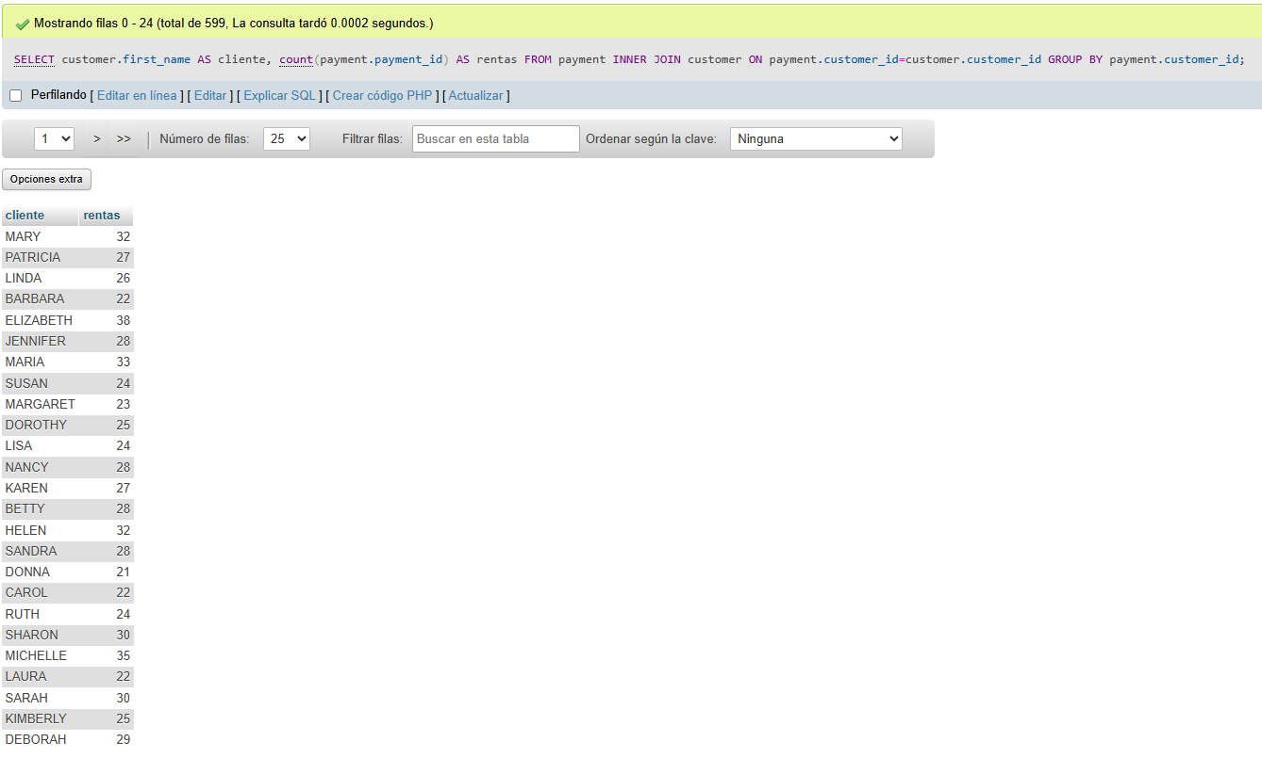

Mostrar los pagos realizados por los clientes
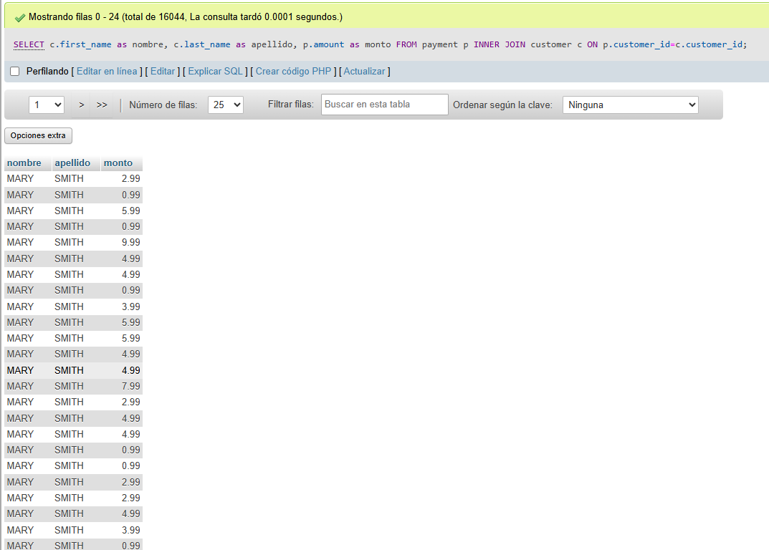

Cantidad de gastado de cada cliente
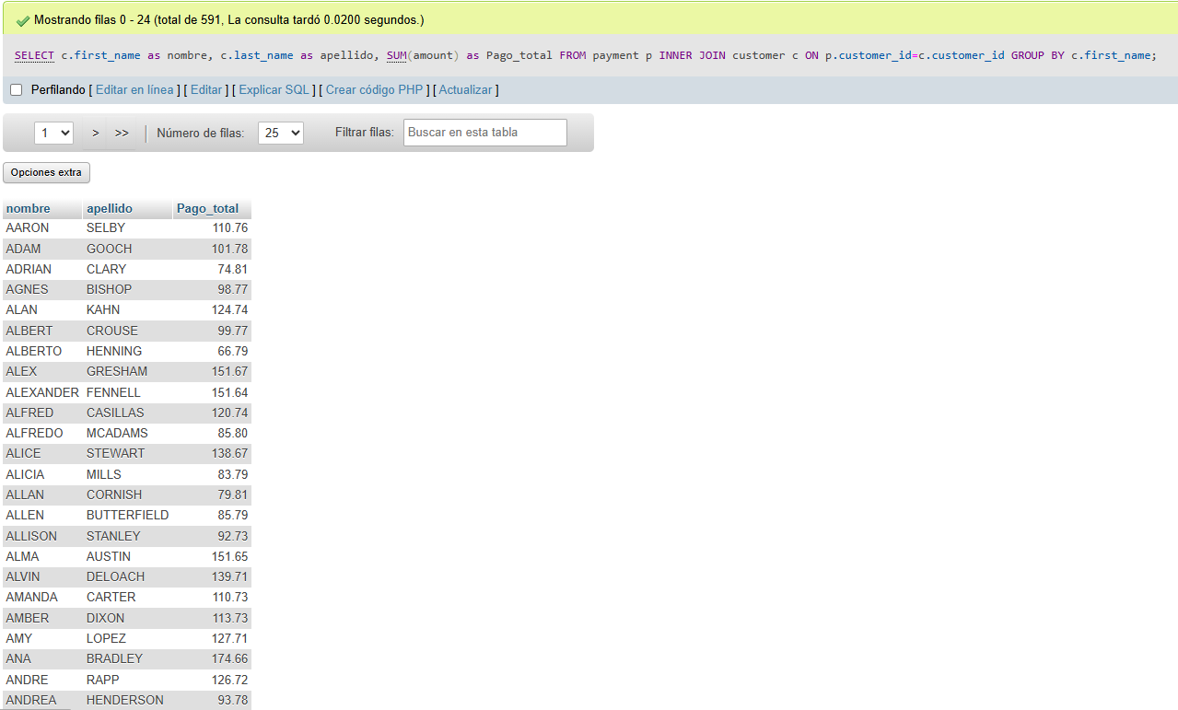
Mostrar cuantos clientes hay por tienda
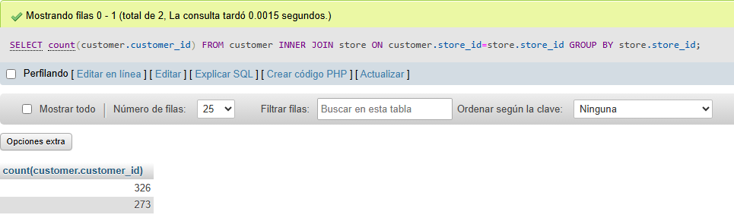

Contar cuantos actores hay en cada película
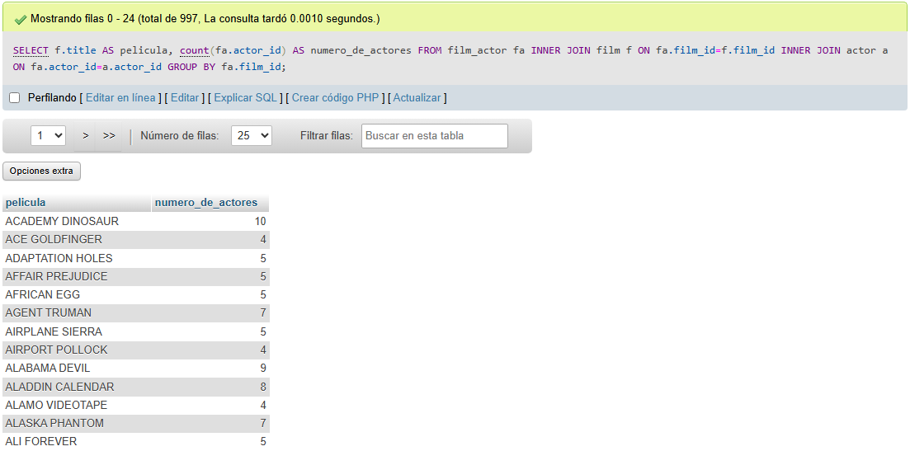
Mostrar las 5 peliculas mas rentadas
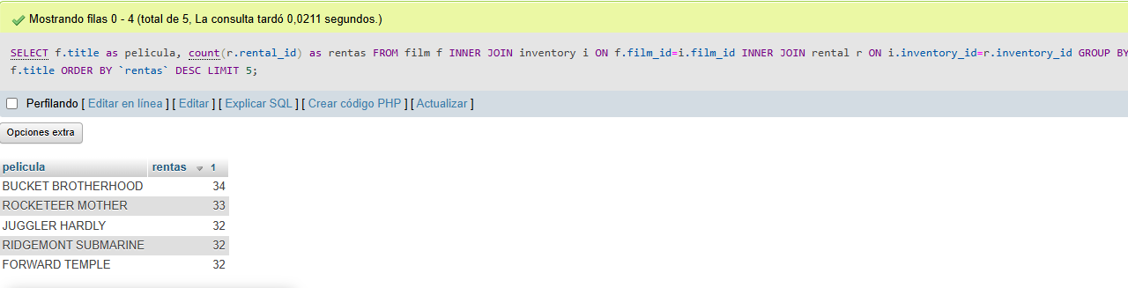
Mostrar cuantas películas hay por idioma
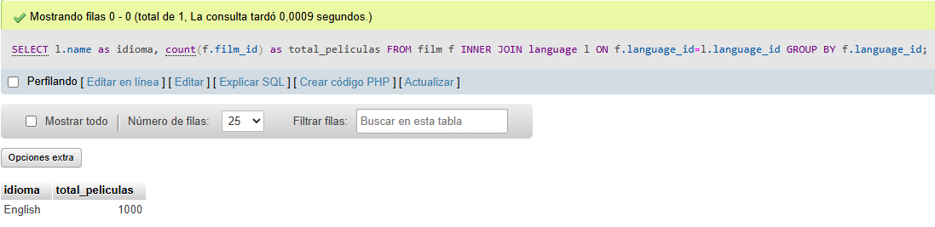
Mostrar el total de rentas realizadas por el cliente
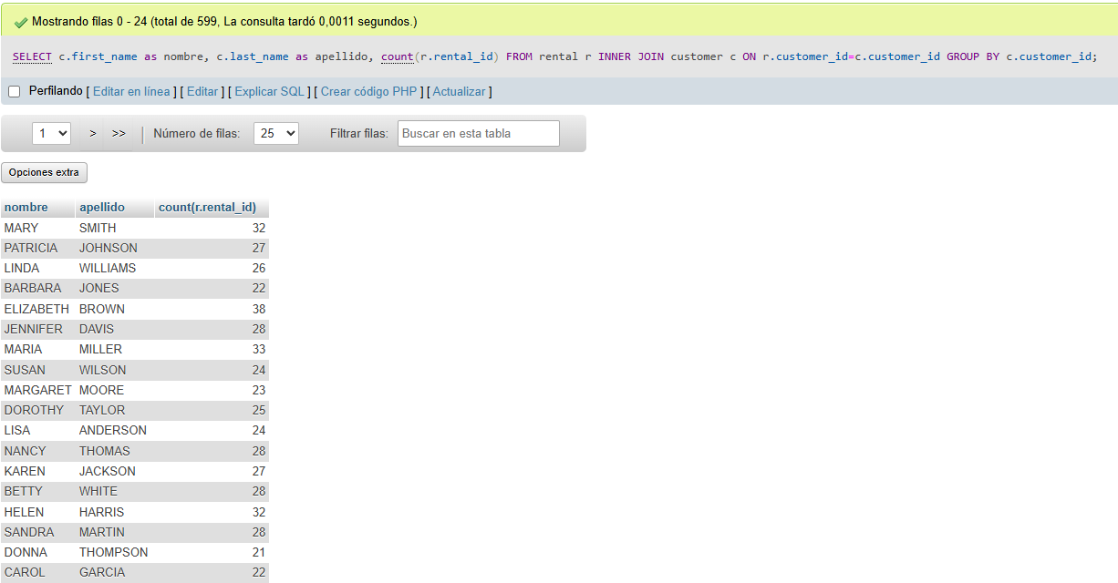
Mostrar el total de rentas realizadas por cada cliente
